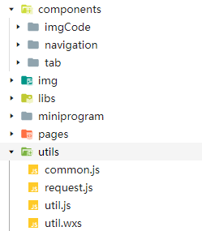

Component 存放组件的文件夹

ImgCode 图片验证码组件

Navigation 自定义小程序头部组件

Tab tab组件

Img 存放项目图片的文件夹

Libs 存放第三方js文件库的文件夹

Miniprogram 存放第三方组件库的文件夹，内引入了vant小程序组件库的rpx版，

使用可参考https://vant-contrib.gitee.io/vant-weapp/#/intro

如无须用到此组件库请自行删除

Pages 存放页面的文件夹

Utils 存放公用工具类的文件夹

Common.js 请求地址及图片地址

Request.js 请求封装

Utils.js 公共方法

Utils.wxs 公共方法，用于wxml文件中调用，具体可参照index.wxml